Nexus-Corp: Arquitectura de Inteligencia Organizacional

Sistema de Gestión de Decisiones Basado en Conocimiento (KBDSS)
Curso: Administración de Tecnologías de la Información
Empresa ficticia: Nexus-Corp — Logística y Gestión de Cadena de Suministro

1. Planteamiento del Problema

1.1 Contexto organizacional
Nexus-Corp es una empresa de logística y gestión de cadena de suministro en fase de crecimiento acelerado, con operaciones distribuidas en múltiples nodos de distribución regionales. Como toda empresa que escala rápidamente, enfrenta una tensión estructural que pocas organizaciones logran resolver antes de que les cueste caro: el crecimiento de la operación supera la velocidad a la que se transfiere el conocimiento crítico.

1.2 El problema raíz
Durante años, Nexus-Corp ha operado eficientemente gracias a un grupo reducido de especialistas experimentados — gerentes de logística, coordinadores de rutas, analistas de proveedores — que acumulan en su memoria un cuerpo de conocimiento operativo altamente valioso. Este conocimiento nunca fue documentado formalmente. Existe únicamente como conocimiento tácito: intuitivo, personal, no transferible por medios convencionales.
El problema emerge en tres momentos críticos simultáneos:
- Rotación de personal. Cuando un experto se retira o abandona la empresa, se lleva consigo años de aprendizaje operativo que ningún manual captura.
- Expansión sin escalabilidad del criterio. Al abrir nuevas unidades, Nexus-Corp no puede replicar el juicio de sus expertos. Los nuevos gerentes toman decisiones basadas en intuición, repitiendo errores ya superados.
- Ausencia de un sistema de decisión estandarizado. Ante escenarios similares, distintos gerentes toman decisiones distintas con resultados dispares.

1.3 Consecuencias medibles
Incremento en costos de transporte por selección subóptima de rutas, rupturas de inventario evitables, tiempos de respuesta prolongados ante contingencias, y dependencia crítica de personas específicas que convierte la operación en un sistema frágil ante la rotación.
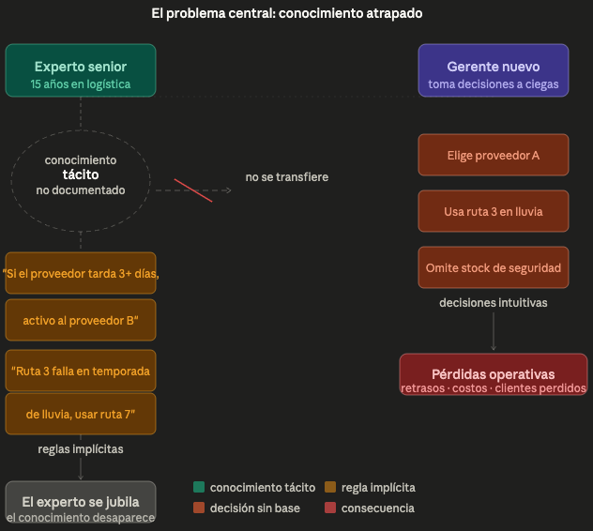

1.4 Pregunta de investigación
¿Cómo puede Nexus-Corp capturar el conocimiento operativo tácito de sus expertos, convertirlo en reglas de decisión formalizadas y ponerlo a disposición de sus gerentes a través de un sistema tecnológico que reduzca la incertidumbre en la toma de decisiones logísticas?

2. Justificación

2.1 Dimensión económica y operativa
La industria logística opera bajo una premisa implacable: cada decisión mal tomada tiene un costo directo y trazable. Un proveedor incorrecto elegido por falta de contexto histórico se traduce en retrasos que afectan contratos. Una ruta subóptima seleccionada sin conocimiento del terreno genera sobrecostos de transporte.
Nexus-Corp no tiene un problema de datos: tiene información de sobra. Tiene un problema de sabiduría operativa no sistematizada. La literatura de gestión del conocimiento estima que las organizaciones pierden entre un 20% y un 30% de su eficiencia operativa como consecuencia directa de la pérdida de conocimiento tácito durante procesos de rotación o expansión.

2.2 Dimensión estratégica
Una organización que no puede replicar el criterio de sus mejores decisores es una organización que no puede escalar. Cada vez que se abre un nuevo nodo de distribución, se repite el mismo ciclo: gerente nuevo, curva de aprendizaje prolongada, errores evitables, costos absorbidos por la operación.
Un sistema que codifica el conocimiento experto en reglas de decisión accesibles cambia esta ecuación de raíz. El conocimiento deja de ser un activo personal para convertirse en un activo organizacional. Adicionalmente, cuando las reglas de decisión están documentadas y evaluadas, la organización puede identificar qué criterios generan mejores resultados, construyendo una espiral de conocimiento (Nonaka y Takeuchi, 1995) que alimenta la mejora continua.

3. Objetivos

3.1 Objetivo general
Diseñar e implementar un Sistema de Soporte a la Toma de Decisiones Basado en Conocimiento (KBDSS) para Nexus-Corp que permita capturar, formalizar y operacionalizar el conocimiento tácito de sus expertos logísticos, reduciendo la incertidumbre en la toma de decisiones gerenciales y habilitando el escalamiento organizacional sostenible.
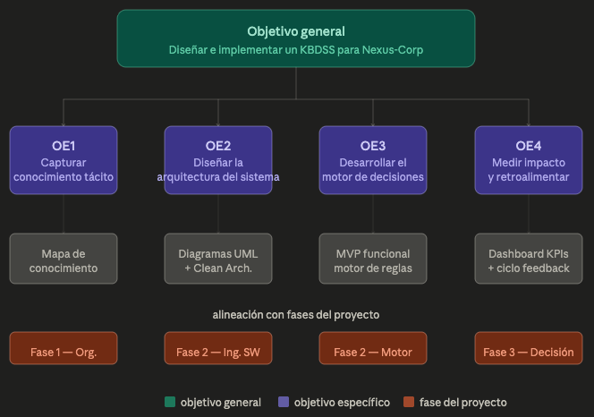

3.2 Objetivos específicos
OE1 — Capturar y estructurar el conocimiento tácito organizacional.
Diseñar un proceso de ingeniería del conocimiento que extraiga, valide y documente las reglas de decisión implícitas de los expertos en ventas/logística de Nexus-Corp, produciendo un mapa de conocimiento formal como base del sistema.
OE2 — Diseñar la arquitectura de software del sistema.
Modelar la solución técnica mediante diagramas UML e implementar una arquitectura limpia (Clean Architecture) que garantice la separabilidad entre lógica de negocio, motor de reglas y capa de presentación.
OE3 — Desarrollar un motor de decisiones funcional como MVP.
Construir el módulo central en Python que, dado un conjunto de datos de entrada sobre una situación comercial/logística, procese la base de conocimientos y genere una recomendación de acción con su justificación.
OE4 — Implementar un mecanismo de medición de impacto y aprendizaje organizacional.
Diseñar un dashboard de KPIs que compare decisiones asistidas por el sistema frente a decisiones intuitivas, e integrar un ciclo de retroalimentación para que la base de conocimientos evolucione con el tiempo.

4. Fase 1 — Diseño Organizacional y Conocimiento

4.1 Ingeniería del Conocimiento

Fundamento teórico
La ingeniería del conocimiento se apoya en el modelo SECI de Nonaka y Takeuchi (1995), que describe cómo el conocimiento se mueve entre cuatro estados: socialización (tácito→tácito), externalización (tácito→explícito), combinación (explícito→explícito) e internalización (explícito→tácito). El KBDSS ejecuta sistemáticamente la fase de externalización, convirtiendo el saber implícito de los expertos en reglas formales procesables por el sistema.

Las cinco etapas del proceso

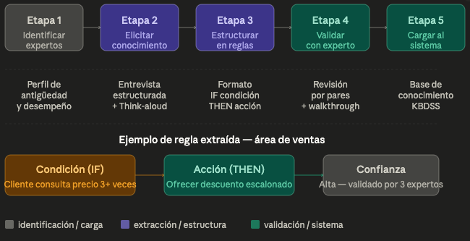
Etapa 1 — Identificación de expertos.
Criterios de selección: antigüedad mínima de cinco años en el área comercial, desempeño consistentemente superior al promedio del equipo, y capacidad demostrada de articular sus decisiones. Expertos que saben pero no pueden explicar cómo saben requieren técnicas de observación indirecta.
Etapa 2 — Elicitación del conocimiento.
Se emplean dos técnicas complementarias: - Entrevista estructurada con escenarios: se presentan situaciones reales pasadas y se pregunta qué haría el experto y por qué. - Protocolo think-aloud: el experto verbaliza su razonamiento mientras resuelve un caso en tiempo real.
Etapa 3 — Estructuración en reglas.
El conocimiento extraído se convierte al formato IF-THEN con nivel de confianza asignado:
IF <condición observable>
THEN <acción recomendada>
CONFIANZA: <porcentaje basado en validación de expertos>
Ejemplo (área de ventas):
IF cliente consulta el precio 3 o más veces en la misma sesión
AND volumen de compra potencial > $5,000
THEN ofrecer descuento escalonado del 5-10%
CONFIANZA: 87% (validado por 4 expertos senior)
Etapa 4 — Validación con expertos.
Ninguna regla entra al sistema sin revisión de pares. Al menos dos expertos adicionales, que no participaron en la elicitación original, revisan y aprueban cada regla. Esto detecta reglas idiosincráticas y enriquece reglas correctas con matices omitidos.
Etapa 5 — Carga al sistema.
Las reglas validadas se ingresan a la base de conocimiento con metadatos completos: área, autor, fecha, nivel de confianza y versión. El versionado preserva el historial de evolución de cada regla.

Plantilla de entrevista — Área de Ventas
Sección | Pregunta tipo
Contexto del caso | “Descríbeme una situación de venta compleja que recuerdes haber manejado bien”
Señales de decisión | “¿Qué fue lo primero que notaste que te hizo actuar diferente?”
Criterio implícito | “¿Cómo sabes cuándo un cliente está listo para cerrar vs. cuando necesita más tiempo?”
Manejo de excepciones | “¿Cuándo NO aplica esta regla? ¿Qué cambiaría tu decisión?”
Cuantificación | “Si tuvieras que ponerle un porcentaje de éxito a esta táctica, ¿cuánto le darías?”

4.2 Mapa de Conocimiento
El mapa de conocimiento es el inventario formal de qué sabe Nexus-Corp, quién lo posee y en qué estado de formalización se encuentra. Para cada entrada se registran cuatro dimensiones: dominio temático, conocimiento clave, portador humano y estado actual.

Inventario — Área de Ventas/Comercial
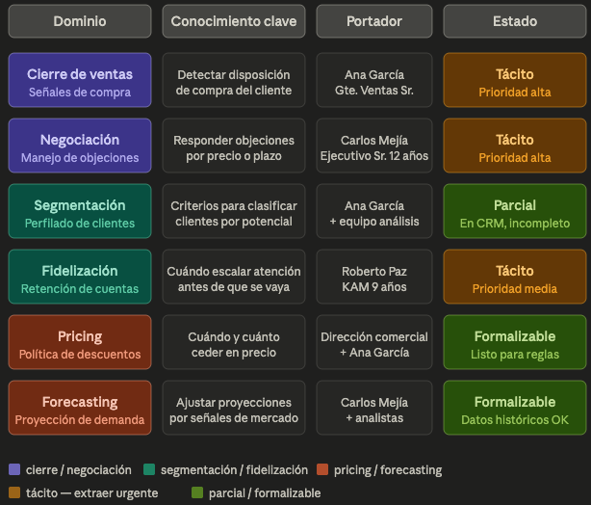
Dominio | Conocimiento clave | Portador | Estado
Cierre de ventas | Detectar señales de disposición de compra del cliente | Ana García — Gte. Ventas Sr. | Tácito — prioridad alta
Negociación | Responder objeciones por precio o plazo según perfil de cliente | Carlos Mejía — Ejecutivo Sr. 12 años | Tácito — prioridad alta
Segmentación | Criterios para clasificar clientes por potencial de largo plazo | Ana García + equipo análisis | Parcial — en CRM, incompleto
Fidelización | Cuándo escalar atención proactiva antes de perder una cuenta | Roberto Paz — KAM 9 años | Tácito — prioridad media
Pricing | Cuándo y cuánto ceder en precio según tamaño y urgencia | Dirección comercial + Ana García | Formalizable — listo para reglas
Forecasting | Ajustar proyecciones de demanda por señales tempranas de mercado | Carlos Mejía + analistas | Formalizable — datos históricos disponibles

Análisis del mapa
El mapa revela el riesgo estructural central: los dos dominios con mayor impacto operativo directo — cierre de ventas y negociación — están completamente en estado tácito y concentrados en no más de dos personas. Si cualquiera de ellos abandona la organización, ese conocimiento desaparece sin dejar rastro.
Los dominios de pricing y forecasting están en estado formalizable, lo que significa que pueden ingresar al sistema KBDSS en la primera iteración sin necesidad de un proceso extenso de elicitación. Esto define la ruta crítica de implementación: comenzar por los dominios formalizables para demostrar valor rápido, mientras se ejecuta el proceso de elicitación en paralelo sobre los dominios tácitos.

Clasificación por urgencia de captura
- Urgencia alta (tácito + portador único): cierre de ventas, negociación, fidelización.
- Urgencia media (parcial o múltiples portadores): segmentación de clientes.
- Ingreso inmediato al sistema: pricing, forecasting.

4.3 Impacto en el Diseño Organizacional

El argumento central
Cuando el conocimiento deja de vivir en personas y empieza a vivir en sistemas, la jerarquía organizacional cambia de forma. No es un efecto secundario — es una transformación estructural intencional que el KBDSS produce en Nexus-Corp.

Antes y después: estructura de flujo del conocimiento
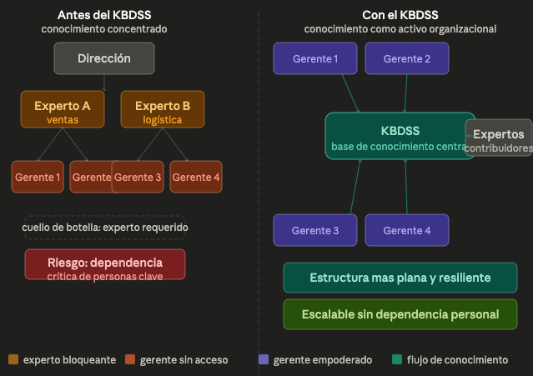
Estructura tradicional (antes del KBDSS): Los expertos senior son cuellos de botella involuntarios. Ningún gerente junior puede tomar una decisión de calidad sin pasar por ellos. El conocimiento fluye verticalmente y de forma escasa. Cuando un experto no está disponible, la decisión se retrasa o se toma sin criterio.
Estructura post-KBDSS: El conocimiento se convierte en un activo organizacional accesible horizontalmente. Cualquier gerente puede consultar el sistema y recibir una recomendación fundamentada. Los expertos pasan de ser guardianes del conocimiento a ser contribuidores que enriquecen la base de conocimiento. La organización se comporta de forma más plana sin cambiar el organigrama formal.

Fundamentos teóricos
Organización plana (Tom Peters): Reducir niveles jerárquicos acelera la toma de decisiones y aumenta la autonomía operativa. La crítica clásica es que aplanar sin transferir conocimiento genera caos. El KBDSS resuelve esta tensión: democratiza el acceso al criterio experto sin eliminar roles, permitiendo que la organización se comporte de forma más plana en la práctica.
Organización que aprende (Peter Senge): El conocimiento individual debe convertirse en capacidad organizacional. El ciclo de retroalimentación del KBDSS — donde los gerentes califican si una recomendación fue útil — es el mecanismo que cierra ese ciclo de aprendizaje continuo.

Los tres cambios operativos concretos
- Reducción del tiempo de onboarding. En lugar de 12 a 18 meses para construir criterio propio, un gerente nuevo puede consultar el sistema desde el día uno y recibir recomendaciones fundamentadas en el conocimiento acumulado de los expertos más experimentados.
- Descentralización coherente. Distintos gerentes en distintas regiones pueden enfrentar el mismo escenario y recibir la misma recomendación de base. Esto elimina la variabilidad arbitraria que hoy existe entre unidades de Nexus-Corp.
- Atenuación del riesgo de rotación. Cuando un experto clave decide retirarse, su conocimiento no desaparece con él — ya estará codificado, validado y operando dentro del sistema. La empresa pierde a la persona pero conserva el criterio.

Resumen: qué NO cambia
El KBDSS no elimina la necesidad de expertos ni aplana el organigrama de forma forzada. Los roles senior siguen siendo estratégicos — su función evoluciona de ejecutar decisiones rutinarias a refinar la base de conocimiento y manejar los escenarios de excepción que el sistema no puede cubrir. La jerarquía se preserva; lo que cambia es la distribución del acceso al conocimiento.

5. Fase 2 — Ingeniería de Software

5.1 Modelado UML

Roles del sistema
El KBDSS opera con tres roles diferenciados, cada uno con responsabilidades no solapadas:
Rol | Responsabilidad principal | Justificación
Administrador de Conocimiento | Crear, editar y validar reglas en la base de conocimiento | Sin este rol el sistema no tiene quién lo alimente ni mantenga
Decisor / Gerente | Ingresar situaciones, recibir recomendaciones y calificarlas | Es el usuario final del día a día — el mayor volumen de interacciones
Analista | Consultar dashboard de KPIs y evaluar impacto del sistema | Sin este rol no hay retroalimentación estratégica ni evidencia de valor
La separación en tres roles aplica el principio de responsabilidad única (SRP de SOLID): cada actor tiene una razón de cambio distinta, lo que permite evolucionar los permisos y flujos de cada uno sin afectar a los demás.

Diagrama de casos de uso
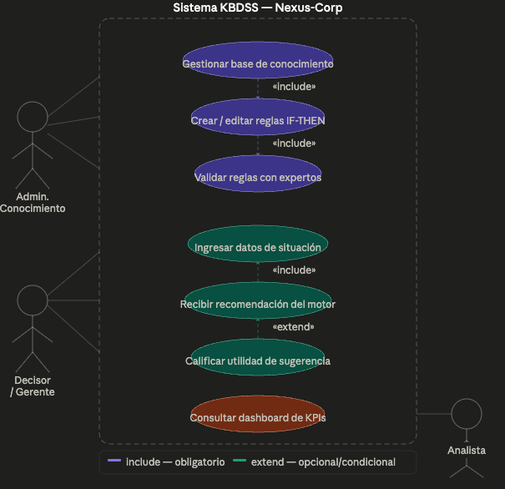
Actor: Administrador de Conocimiento - Gestionar base de conocimiento - «include» Crear / editar reglas IF-THEN - «include» Validar reglas con expertos
Actor: Decisor / Gerente - Ingresar datos de situación - «include» Recibir recomendación del motor - «extend» Calificar utilidad de sugerencia (opcional, post-decisión)
Actor: Analista - Consultar dashboard de KPIs
La relación «include» indica dependencia obligatoria (no puedes recibir recomendación sin ingresar datos). La relación «extend» indica flujo opcional que extiende el caso base (calificar es posible pero no requerido en cada sesión).

Diagrama de clases
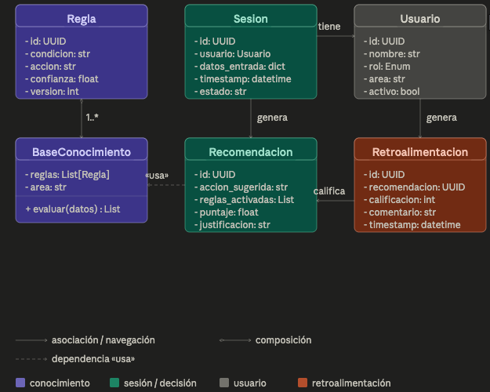

Clase | Responsabilidad
Regla | Unidad atómica de conocimiento: condición + acción + nivel de confianza + versión
BaseConocimiento | Colección de reglas por área; expone método evaluar(datos)
Sesion | Representa una consulta activa: usuario + datos de entrada + timestamp
Recomendacion | Resultado del motor: acción sugerida + reglas activadas + puntaje + justificación
Usuario | Entidad del sistema con rol (Enum: ADMIN, DECISOR, ANALISTA) y área asignada
Retroalimentacion | Calificación (1-5) dejada por un Decisor sobre una Recomendacion específica
Relaciones clave: - BaseConocimiento → Regla (composición 1..*) - Sesion → BaseConocimiento («usa», dependencia) - Sesion → Recomendacion (genera, asociación) - Sesion → Usuario (tiene, asociación) - Retroalimentacion → Recomendacion (califica, asociación) - Usuario → Retroalimentacion (genera, asociación)

5.2 Arquitectura de Software — Clean Architecture
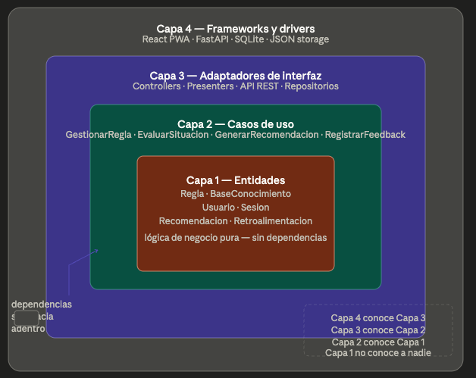

La regla fundamental
Clean Architecture (Robert C. Martin, 2012) tiene una sola regla no negociable: las dependencias de código solo pueden apuntar hacia adentro. El código del núcleo no conoce nada de lo que existe en las capas exteriores. Esto garantiza que la base de datos, el framework web o la interfaz puedan cambiar sin afectar una sola línea de lógica de negocio.
Para el KBDSS esto es una necesidad práctica: el motor de reglas debe poder ejecutarse independientemente de si la capa de persistencia usa SQLite o PostgreSQL, y sin importar si la interfaz es React, una API pura, o una CLI de línea de comandos.

Las cuatro capas del KBDSS
Capa 1 — Entidades (núcleo, sin dependencias externas) Las seis clases del modelo de dominio: Regla, BaseConocimiento, Sesion, Recomendacion, Usuario y Retroalimentacion. Contiene la lógica de negocio pura — qué es una regla válida, cómo se calcula el puntaje, qué atributos son obligatorios. Python puro, sin imports de frameworks.
Capa 2 — Casos de uso (orquesta la lógica, solo conoce las entidades)
Caso de uso | Responsabilidad | Rol ejecutor
GestionarRegla | Crear, editar, versionar y archivar reglas | Administrador
EvaluarSituacion | Recibir datos de entrada y consultar la base de conocimiento | Motor interno
GenerarRecomendacion | Rankear reglas activadas y construir la respuesta | Motor interno
RegistrarFeedback | Guardar calificación y actualizar peso de la regla | Decisor
Capa 3 — Adaptadores de interfaz (traduce entre el exterior y los casos de uso) Controladores de la API REST (FastAPI), presenters que formatean respuestas en JSON, y repositorios que implementan la persistencia. Habla HTTP hacia afuera y el lenguaje de los casos de uso hacia adentro.
Capa 4 — Frameworks y drivers (todo lo reemplazable sin afectar el negocio) React PWA (interfaz), FastAPI (servidor), SQLite (base de datos MVP). Esta capa es la más externa y la única que cambia si se migra de tecnología.

Verificación de correctitud arquitectural
La prueba de que la arquitectura está correctamente implementada es simple: el código del motor de reglas (Capa 1 y 2) no debe contener ningún import fastapi, import sqlite3 ni referencia a ningún framework. Si esos imports aparecen en las entidades o casos de uso, la arquitectura está rota.

5.3 Motor de Reglas — Descripción Técnica
El motor de reglas es el componente central del KBDSS. Reside íntegramente en las capas 1 y 2 de la arquitectura limpia, lo que significa que es Python puro sin dependencias de frameworks externos.

Mecanismo de evaluación
El motor opera en tres pasos secuenciales cada vez que un gerente ingresa una situación:
Paso 1 — Filtrado: Se seleccionan únicamente las reglas activas del área correspondiente (ventas, logística, compras). Las reglas archivadas no participan en la evaluación.
Paso 2 — Evaluación de condiciones: Cada regla tiene una lista de condiciones en formato campo · operador · valor. Una regla se activa solo si todas sus condiciones son verdaderas (AND lógico). Si un campo no existe en los datos de entrada, la condición retorna falso sin lanzar error.
Paso 3 — Ranking y respuesta: Las reglas activadas se ordenan por nivel de confianza de mayor a menor. La regla principal (mayor confianza) determina la acción sugerida y la justificación. Las demás se presentan como alternativas, máximo dos.

Operadores soportados
Operador | Semántica
eq / neq | Igual / diferente
gt / gte | Mayor que / mayor o igual
lt / lte | Menor que / menor o igual
contains | El campo (texto) contiene el valor

Ejemplo de evaluación — Área de Ventas
Datos de entrada del gerente:
consultas_precio: 4
volumen_potencial: 7500
tipo_cliente: "corporativo"
dias_sin_compra: 10
Resultado de evaluación sobre las 5 reglas semilla:
Regla | Condiciones | Se activa | Confianza
R001 | consultas_precio ≥ 3 AND volumen ≥ 5000 | Sí | 0.87
R002 | dias_sin_compra ≥ 30 AND tipo = corporativo | No (días = 10) | —
R003 | consultas_precio ≥ 3 AND tipo = corporativo | Sí | 0.74
R004 | volumen < 1000 AND consultas ≤ 1 | No | —
R005 | dias_sin_compra ≥ 90 | No (días = 10) | —
Recomendación generada: “Ofrecer descuento escalonado del 5-10%” (R001, confianza 0.87), con alternativa “Escalar a ejecutivo senior” (R003, confianza 0.74).

Especificación de implementación
La implementación completa — estructura de carpetas, firma de clases, endpoints REST, datos semilla y casos de prueba — está documentada en el archivo SPEC_motor_reglas.md, diseñado para ser consumido directamente por Claude Code como especificación de desarrollo.

6. Fase 3 — Toma de Decisiones
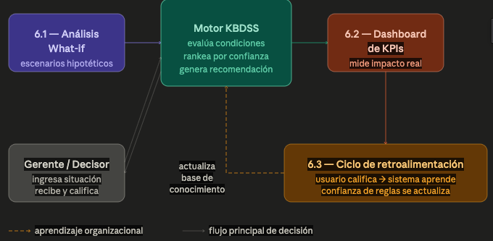

6.1 Análisis What-if
El análisis What-if permite al gerente explorar escenarios hipotéticos antes de comprometerse con una decisión. En lugar de ingresar solo los datos reales, puede modificar variables clave y ver cómo cambia la recomendación del sistema.
Ejemplo: ante un cliente con 2 consultas de precio y volumen potencial de $4,000, el sistema no activa ninguna regla de descuento. Pero si el gerente pregunta “¿qué pasaría si este cliente consulta el precio una vez más y su volumen sube a $5,500?”, el sistema evalúa ese escenario y muestra que la regla R001 se activaría con confianza 0.87.
Esto convierte al KBDSS de una herramienta reactiva (¿qué hago ahora?) en una herramienta estratégica (¿qué debería ocurrir para que valga la pena actuar?). En la implementación, el endpoint /sesiones/evaluar soporta esto nativamente: el campo datos puede contener valores hipotéticos sin necesidad de que correspondan a la situación actual.

6.2 Dashboard de KPIs
El dashboard responde tres preguntas estratégicas que justifican el valor del sistema ante la dirección:
¿El sistema está siendo útil? Medido por la tasa de utilidad y la calificación promedio global.
¿Qué conocimiento está funcionando? Las reglas más activadas con calificaciones positivas representan conocimiento validado en producción.
¿Dónde falla el sistema? Las sesiones sin recomendación son oportunidades directas de capturar conocimiento nuevo aún no formalizado.
KPI | Fórmula | Meta
Tasa de utilidad | sum(fue_util) / total_sesiones | > 0.75
Calificación promedio | sum(calificaciones) / total_feedback | > 3.5 / 5
Cobertura del motor | sesiones_con_recomendacion / total_sesiones | > 0.85
Reglas activas efectivas | Reglas con calificación promedio > 3.5 | Identifica conocimiento validado

6.3 Ciclo de Retroalimentación y Aprendizaje Organizacional
Este componente diferencia al KBDSS de un sistema estático. Cada calificación del gerente alimenta un mecanismo de ajuste de confianza que hace al sistema más preciso con el tiempo.
Mecanismo de ajuste: cuando una regla acumula 10 o más sesiones calificadas, su nivel de confianza se recalcula como promedio ponderado entre la confianza original del experto y el desempeño observado en producción. Una regla calificada en 0.87 por el experto pero que recibe consistentemente 2/5 de los gerentes bajará su peso en el ranking.
Detector de brechas: las sesiones sin recomendación son registradas y visibles en el dashboard. Cuando el administrador detecta un patrón — por ejemplo, muchos gerentes con el campo tipo_negociacion = "licitacion" sin reglas que cubran ese contexto — tiene evidencia directa de que hay conocimiento tácito pendiente de capturar. El sistema se convierte en su propio detector de brechas de conocimiento.
Esto cierra el ciclo de aprendizaje organizacional de Senge: el conocimiento individual del experto evoluciona hacia conocimiento colectivo validado por toda la organización.

7. Conclusiones

7.1 Síntesis del proyecto
Nexus-Corp enfrenta un problema que no es exclusivo de su industria ni de su tamaño: el conocimiento más valioso de la organización vive en personas, no en sistemas. Cuando esas personas no están disponibles, el criterio no escala. Cuando se van, el criterio desaparece. Este proyecto propone una respuesta estructurada a ese problema a través del diseño e implementación del KBDSS — un sistema que convierte el saber tácito de los expertos en un activo organizacional accesible, medible y mejorable con el tiempo.
El proyecto integra de forma coherente cuatro disciplinas que raramente se trabajan juntas con igual profundidad:
La administración del conocimiento aportó el marco conceptual — el modelo SECI de Nonaka y Takeuchi como fundamento del proceso de externalización, y el ciclo de aprendizaje organizacional de Senge como motor del mejoramiento continuo. Sin este marco, el sistema sería solo una base de datos de reglas sin capacidad de evolucionar.
La ingeniería de software aportó el rigor técnico — Clean Architecture para garantizar que la lógica de negocio sea independiente de la infraestructura, UML para modelar con precisión los roles y las estructuras de datos, y el estándar IEEE 830 para documentar los requisitos de forma verificable. Sin este rigor, el sistema podría funcionar hoy pero sería imposible de mantener mañana.
El soporte a la toma de decisiones aportó el valor operativo — el motor de reglas IF-THEN que evalúa situaciones en tiempo real, el análisis What-if que convierte al sistema en una herramienta estratégica, y el dashboard de KPIs que hace visible el impacto del conocimiento formalizado. Sin esta capa, el sistema capturaría conocimiento pero no lo pondría a trabajar.
El diseño organizacional aportó la perspectiva humana — el análisis del impacto en la jerarquía, el mapa de stakeholders, y la guía de gestión del cambio que reconoce que ningún sistema técnicamente correcto sobrevive sin adopción humana. Sin esta perspectiva, el proyecto terminaría en el servidor pero nunca en la práctica diaria de los gerentes.

7.2 Valor generado
El KBDSS genera tres tipos de valor para Nexus-Corp que se refuerzan mutuamente:
Valor inmediato: los gerentes toman mejores decisiones desde el primer día de uso, respaldados por el criterio formalizado de los expertos más experimentados de la organización.
Valor acumulativo: con cada sesión calificada, el sistema aprende. Con cada brecha identificada, el conocimiento crece. A los seis meses de operación, la base de conocimiento es significativamente más rica que al inicio, y seguirá creciendo mientras la organización opera.
Valor estratégico: Nexus-Corp puede escalar sin depender de que sus expertos estén presentes en cada punto de decisión. El onboarding de nuevos gerentes se acelera. El riesgo de rotación se atenúa. La organización se vuelve menos frágil.

7.3 Limitaciones y trabajo futuro
El sistema diseñado en este proyecto es un MVP — un punto de partida sólido, no un destino. Existen limitaciones conocidas que definen la agenda de iteraciones futuras:
La base de reglas inicial es pequeña. Con cinco reglas semilla en el área de ventas, el motor cubre los escenarios más frecuentes pero dejará sin recomendación muchas situaciones reales. Las primeras semanas de operación revelarán exactamente qué falta — y ese es el insumo más valioso para la siguiente iteración.
El motor es determinístico. Las reglas IF-THEN con operadores lógicos son poderosas y transparentes, pero no capturan matices probabilísticos ni patrones emergentes en los datos. Una iteración futura podría incorporar un módulo de aprendizaje automático que identifique correlaciones en el historial de sesiones y proponga reglas nuevas al Administrador de Conocimiento para su validación.
La integración es inexistente en v1. El sistema opera de forma aislada. Una integración con el CRM o el ERP de Nexus-Corp permitiría que los datos de entrada se prellenaran automáticamente desde los sistemas existentes, eliminando la fricción del ingreso manual y aumentando la adopción.

7.4 Reflexión final
Este proyecto demuestra que la tecnología más sofisticada disponible para una organización no siempre es la más valiosa. A veces, el mayor impacto viene de hacer explícito lo que ya existe — de capturar el criterio que un experto aplica en segundos después de quince años de experiencia, y ponerlo a disposición de quien acaba de llegar.
El KBDSS no hace a los gerentes más inteligentes. Los hace más informados. Y en un entorno donde la velocidad y la calidad de las decisiones determinan la competitividad, esa diferencia es todo.

